Definitief locatieplan verzamelcontainers Zwaaikom, Katwijk aan Zee
Het college van burgemeester en wethouders van de gemeente Katwijk

Gelet op:
- artikel 10.26 van de Wet milieubeheer;
- artikel 5 van de Afvalstoffenverordening 2023 Katwijk;
- Uitvoeringsregels Afvalstoffenverordening Katwijk;
- Grondstoffenbeleidsplan 2026-2030;
- Afdeling 3.4 van de Algemene wet bestuursrecht.
Overwegende dat:
- de Wet milieubeheer gemeenten de mogelijkheid biedt om in het belang van de doelmatigheid huishoudelijke afvalstoffen in te zamelen nabij elk perceel;
- de gemeente Katwijk wenst dat inwoners hun huishoudelijk afval beter scheiden teneinde het aantal kilogrammen restafval per inwoner te reduceren;
- dit bijdraagt aan een beter milieu en aan het beheersbaar houden van de kosten van de afvalstoffenheffing;
- het college op 4 november 2025 het voorlopig locatieplan verzamelcontainers Zwaaikom heeft vastgesteld en overeenkomstig afdeling 3.4 van de Algemene wet bestuursrecht een inspraakprocedure voor belanghebbenden is opgestart;
- tegen het voorlopig locatieplan verzamelcontainers Zwaaikom twee zienswijzen zijn ingediend;
- deze zienswijzen ongegrond zijn beoordeeld en geen aanleiding geven tot wijziging van het locatieplan;
- het college op 3 maart 2026 het definitief locatieplan verzamelcontainers Zwaaikom heeft vastgesteld;
- de zienswijzen inhoudelijk zijn behandeld in de Nota van beantwoording.
Besluit:

In te stemmen met de beoordeling en beantwoording van de ingediende zienswijzen, zoals opgenomen in de geanonimiseerde nota van beantwoording (bijlage 1).
Het locatieplan voor de verzamelcontainers bij de Zwaaikom definitief vast te stellen (bijlage 2).
Aldus vastgesteld in de collegevergadering van 3 maart 2026,
Namens het college van burgemeester en wethouders van Katwijk,

De gemeentesecretaris
mr. drs. R.T. Jie Sam Foek

De burgemeester
P.N. Middelkoop

Bezwaarclausule
Bent u het niet eens met dit besluit? Dan kunt u binnen 6 weken na verzenddatum van dit besluit bezwaar maken. Stuur uw bezwaarschrift naar: Gemeente Katwijk, Postbus 589, 2220 AN Katwijk. Vermeld in uw bezwaarschrift uw naam, adres en handtekening, de datum, de omschrijving van het besluit en de reden van uw bezwaar. Graag een kopie van het besluit meesturen. U kunt uw bezwaarschrift ook digitaal indienen. Kijk hiervoor op www.katwijk.nl.

Bij spoed kunt u een verzoek om voorlopige voorziening indienen bij de voorzieningenrechter, sector bestuursrecht, van de rechtbank te Den Haag, Postbus 20302, 2500 EH Den Haag. Graag een kopie van het bezwaarschrift toevoegen. Digitaal indienen is ook mogelijk via http://loket.rechtspraak.nl/bestuursrecht. U moet hiervoor wel een elektronische handtekening (DigiD) hebben.

Inzage
Het Definitief locatieplan verzamellocatie Zwaaikom is van 12 maart 2026 tot en met 23 april 2026 in te zien op het gemeentehuis van Katwijk.

Locatieontwerp Verzamelcontainers Zwaaikom

Gemeente Katwijk
Dagelijks Beheer, Afvalinzameling
Februari 2026

Overzicht locatie
Zwaaikom, Katwijk aan Zee

1. Zwaaikom

Locatiefoto
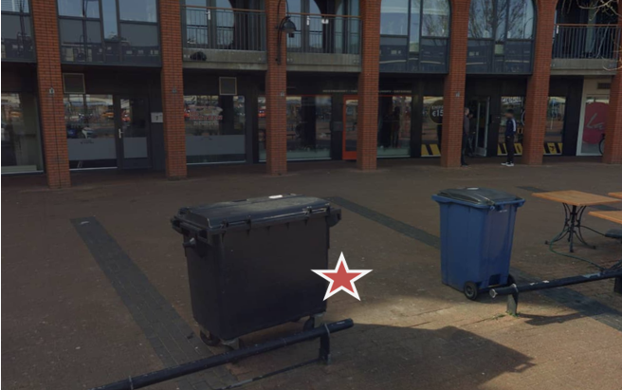

Plattegrond


